Заседания ГПМО старших воспитателей ДОО в 2024-2025 учебном году

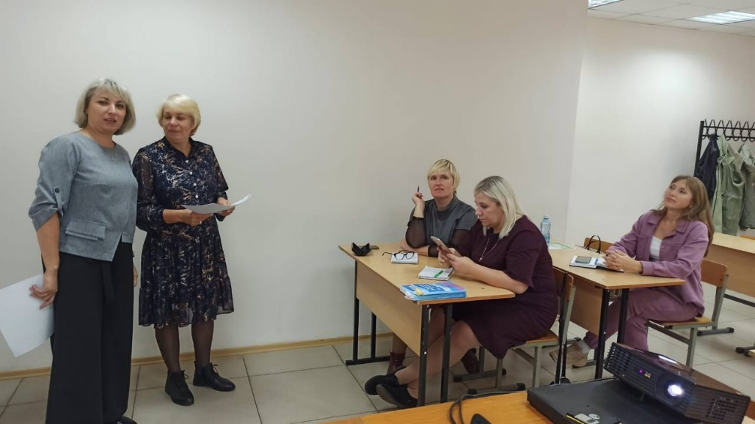

Заседание № 1. 24 сентября прошло первое заседание ГПМО старших воспитателей. Участников мероприятия приветствовала преподаватель кафедры дошкольного образования Великанова Юлия Юрьевна. Она вручила грамоту за высокий профессионализм в работе ГПМО руководителю Кузнецкого района -Зыряновой Ю.А. и познакомила участников с планом работы КОиН. В рамках своего первого заседания старшие воспитатели познакомились и одобрили план работы ГПМО на учебный год, рассмотрели проект Положения конкурса методических разработок «Моя педагогическая находка». Внесли некоторые коррективы и дополнения. Встреча прошла в теплой, душевной атмосфере. Все участники готовы к сотрудничеству, решению актуальных задач в системе образования города.

Заседание № 2. 31.01.2025 года прошло плановое заседание ГПМО старших воспитателей.
С коллегами обсудили Положение по городскому конкурсу для педагогов, который пройдет в рамках традиционного Re-форума.
Активно прошла работа круглого стола по вопросам проведения педагогической диагностики и реализации ИОМ с воспитанниками.
Великанова Юлия Юрьевна познакомила коллег с работой в рамках участия в Днях науки и ярмарке.
Обсуждение рабочих вопросов тоже принесло много полезной информации.

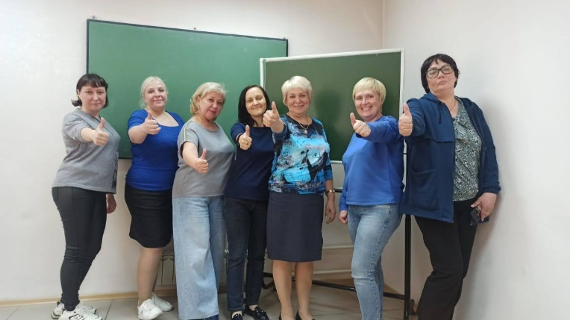

Заседание № 3. 19.05 прошло итоговое заседание ГПМО старших воспитателей.
На повестке дня обсуждение следующих вопросов:
1. Отчет о результатах работы за 2024/2025 учебный год.
2. Ознакомление с направлениями работы на следующий период.
3. Определение тем, форм работы по актуальным запросам

Все участники ГПМО приняли активное участие в обсуждении. Заседание прошло плодотворно.

